RELAÇÕES INTERNACIONAIS E SEUS IMPACTOS NA MITIGAÇÃO DO DESMATAMENTO E VALORIZAÇÃO DE ÁREAS VERDES: CASO PARQUE ARARA AZUL EM IMPERATRIZ - MA

LIMA, Samuel Estevam¹; ANGELO, Dalton Henrique ² , RODRIGUES SCHNEIDER, Chaiane ³; SILVA, Gustavo Santana ⁴; MARTINS, Walmer Bruno Rocha⁵; RODRIGUES, Julia Isabella⁶; SILVA, Luiz Felipe Cristiano⁷.

¹ Graduando em Engenharia Florestal. UEMASUL – Universidade Estadual da Região Tocantina do Maranhão. Samuel.lima@uemausl.edu.br
² Professor mestre em Engenharia Florestal. UEMASUL – Universidade Estadual da Região Tocantina do Maranhão.
³Professora doutora em Engenharia Florestal. UEPA – Universidade Estadual do Pará.
⁴ Graduando em Engenharia Florestal. UEMASUL – Universidade Estadual da Região Tocantina do Maranhão.
⁵Doutor em Ciências Florestais. UFRA – Universidade Federal Rural da Amazônia.
⁶Mestra em Ciências Florestais. UFRA – Universidade Federal Rural da Amazônia.
⁷Graduando em Engenharia Florestal. UEMASUL – Universidade Estadual da Região Tocantina do Maranhão.

RESUMO
A governança ambiental global, impulsionada por marcos como o Objetivos de Desenvolvimento Sustentável (ODS) 11 e o Acordo de Paris, estabeleceu um arcabouço normativo robusto para a mitigação da extrema urbanização e a valorização de áreas verdes urbanas. Esta agenda internacional define a infraestrutura verde e os Planos de Ação Urbana (PlanAU) como componentes essenciais para a sustentabilidade e resiliência climática das cidades, atendendo às metas globais. Diante disso, o objetivo desta pesquisa foi analisar as iniciativas e políticas internacionais destinadas à mitigação dos impactos da crescimento urbano sem planejamento sem planejamento valorização das áreas verdes urbanas e a perda de vegetação, discutindo seus reflexos no Brasil, no estado do Maranhão e, de modo particular, no Parque Arara Azul, localizado no município de Imperatriz. O trabalho foi desenvolvido por meio de revisão bibliográfica, utilizando os indexadores Google Acadêmico e SciELO, no período entre 2000 e 2025, onde foram consultados artigos científicos, e possuindo informações quanto às políticas públicas, planejamento urbano e ODS. Foram selecionados 22 trabalhos, portanto pode-se discutir que existe um paradoxo: mesmo com o aumento das ações ambientais no período de 2000 a 2025 não houve a diminuição das perdas de vegetação demonstrando aparente ineficiência. A análise crítica do Parque Arara Azul apresenta que sua implementação foi uma decisão tardia porém eficiente e um alinhamento formal com o ODS 11 e PlanAU, com clara falta de planejamento e a contínua degradação pode ser observado a distância entre metas globais e gestão pública. Conclui-se que a criação do Parque Arara Azul é uma decisão tardia mas eficiente, porém os marcos internacionais falham na mitigação da perda de vegetação e extrema urbanização quando não possui o apoio das políticas públicas locais que podem ter a implementação robusta de ações de manejo e planejamento.
Palavras-chave: Desmatamento; Governança Ambiental; Ação Antrópica.

Área de Interesse do Simpósio: Ciências Agrárias;.

1. INTRODUÇÃO
A crescente crise climática e a acelerada urbanização global impõem desafios sem precedentes à sustentabilidade das cidades. Nas últimas décadas, o debate sobre o desenvolvimento urbano sustentável ascendeu ao topo da agenda internacional, impulsionado pela necessidade urgente de mitigar os impactos da expansão urbana descontrolada, como a perda de cobertura vegetal e o aumento da vulnerabilidade a eventos climáticos extremos (IPCC, 2022; ONU-Habitat, 2020). A consolidação de instrumentos internacionais sobre mudanças climáticas têm reforçado a necessidade de políticas integradas que articulem planejamento urbano, conservação ambiental e adaptação climática (Bissani, 2024).
Neste cenário global, a Agenda 2030 e os Objetivos de Desenvolvimento Sustentável (ODS), em particular o ODS 11, estabelecem diretrizes claras para a construção de cidades mais resilientes e inclusivas, com a meta de assegurar o acesso universal e equitativo a áreas verdes e espaços públicos (ONU, 2015). Um evento de relevância estratégica para a América Latina e o Brasil é a realização da COP30 (Conferência das Nações Unidas sobre Mudanças Climáticas) em 2025, que catalisa a atenção global para a Amazônia e intensifica o debate sobre a integração da biodiversidade e da resiliência climática nas políticas urbanas (COP30, 2025).
No Brasil, a resposta a essas diretrizes internacionais se materializa em ações governamentais e instrumentos de planejamento. O Programa Cidades Verdes Resilientes e a adoção de planos estratégicos, como o PlanAU (Plano de Ação Urbana), demonstram o esforço nacional em traduzir os compromissos globais em políticas concretas (Matos et tal. , 2020). Tais iniciativas buscam promover infraestruturas verdes, enfrentar os impactos das mudanças climáticas e integrar soluções baseadas na natureza no planejamento territorial, reconhecendo o papel vital das áreas verdes urbanas na qualidade de vida e na regulação climática (Brasil, 2025; MMA, 2023).
No contexto regional, o estado do Maranhão tem incorporado progressivamente essas orientações em suas políticas urbanas e ambientais. A valorização e a proteção das áreas e infraestruturas verdes urbanas tornam-se essenciais para a resiliência local (Solera et al, 2020). Em Imperatriz, um exemplo notório desse esforço é o Parque Natural Municipal de Proteção Integral Arara Azul. A evolução da cobertura vegetal e as práticas de gestão ambiental implementadas no Parque evidenciam a aderência local às diretrizes nacionais e internacionais para o desenvolvimento urbano sustentável, servindo como um estudo de caso relevante sobre conservação e recuperação florestal em ambiente urbano (Santos et al., 2024).
Diante desse contexto, este trabalho tem como objetivo analisar o avanço das iniciativas e políticas internacionais destinadas à mitigação dos impactos da urbanização desenfreada e à valorização das áreas verdes urbanas, bem como a perda de vegetação, discutindo seus reflexos no Brasil, no estado do Maranhão e, de modo particular, na experiência do Parque Arara Azul, localizado no município de Imperatriz.

2. MATERIAL E MÉTODOS
O estudo foi desenvolvido por meio de revisão bibliográfica utilizando as plataformas de buscas Google Acadêmico, SciELO e Livros no período de 2000 a Novembro de 2025. As palavras-chave pesquisadas foram: a) tratado ambiental; b) diplomacia ambiental e; c) Ação antrópica (Figura 1), todas no idioma português.
Figura 01: Fluxograma da metodologia de pesquisa. O esquema ilustra a busca por artigos sobre 'Ações Internacionais Ambientais' e 'Áreas Verdes Urbanas' em bases de dados acadêmicas
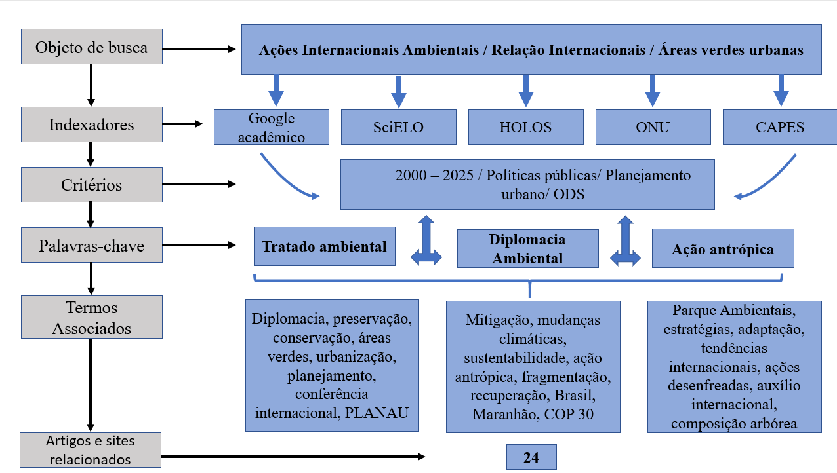
Fonte: Autores (2025).
3. RESULTADO E DISCUSSÃO
A urbanização é uma força transformadora global, e no Brasil, dados do Banco Mundial indicam que 87,8% da população já vivia em áreas urbanas em 2023, com projeções de crescimento contínuo (WORLD BANK, 2024). Essa macrotendência se manifesta de forma ainda mais intensa em nível local, como no município de Imperatriz (MA), onde o Censo 2022 revelou uma taxa de urbanização de 96,5% (IBGE, 2023), evidenciando a forte pressão sobre os ecossistemas regionais. A pressão é agravada pela localização no MATOPIBA (Maranhão, Tocantins, Piauí, Bahia), onde a perda de vegetação nativa se acelerou na última década (MAPBIOMAS, 2023), com estudos apontando que 76% da cobertura florestal amazônica original no Maranhão já foi suprimida (Junior et al., 2020). A sintetização da evolução da perda de vegetação nativa no Brasil, evidencia a falha em manter a tendência de redução observada no período de 2008 a 2012, apesar dos compromissos internacionais firmados (Tabela 1).

Tabela 1: Perda de Vegetação Nativa no Brasil por Período (1993-2022)
Período | Perda (milhões ha/ano) | Contexto
1993-1997 | 16,4 | Pós-Rio-92
1998-2002 | 13,3 | Redução
2003-2007 | 18,4 | Aumento
2008-2012 | 5,8 | Menor perda (sucesso relativo)
2012-2017 | 8,0 | Pós-Código Florestal
2018-2022 | 12,8 | Aceleração
Fonte: Adaptado de MapBiomas (2023).

A urbanização desordenada, somada à pressão do agronegócio, resulta na fragmentação de habitats e na carência de áreas verdes urbanas (Nobre, Arieira e Brandão, 2025). Em Imperatriz, essa carência se manifesta na ausência de um planejamento adequado, o que impede o diagnóstico preciso e a formulação de políticas públicas eficazes (Rodrigues et al., 2019).
Observa-se que, nas últimas décadas, o Maranhão tem vivenciado um avanço contínuo da perda de cobertura vegetal, mesmo diante do aumento de iniciativas e acordos internacionais voltados à proteção ambiental (Conferência Rio-92 1992, Protocolo de Quioto 1997, Acordo de Paris 2015, Declaração de Glasgow sobre Florestas COP26, 2021). Essa relação entre a intensificação do desmatamento e os principais marcos globais pode ser visualizada na (Figura 2), que apresenta a evolução da perda acumulada de vegetação no estado entre 1990 e 2025 em comparação ao número de ações internacionais ambientais no período. (MapBiomas, 2025).
Figura 2: Perda acumulada de vegetação no Maranhão por Marcos Internacionais Acumulados.
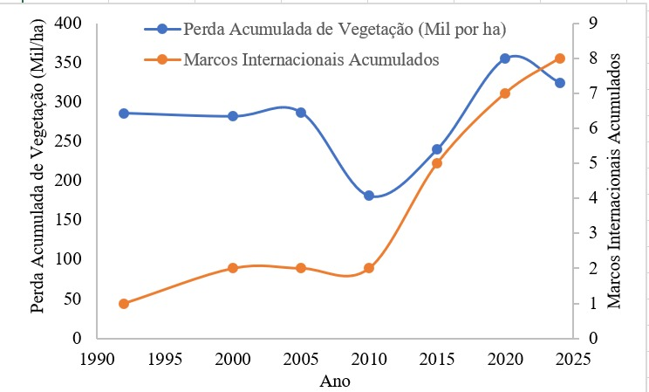
Fonte: Autores (2025).
Analisando a perda acumulada de vegetação do Maranhão no período de 1990 a 2025 em relação aos marcos de encontros globais pode-se constatar uma situação crítica com a semelhança do número de ações internacionais ambientais e o aumento do desmatamento no estado. Mesmo com o aumento das agendas de sustentabilidade como o desenvolvimento dos Objetivos de Desenvolvimento Sustentável e Acordo de Paris, não houve efeito que freasse o desmatamento mantendo um crescimento exponencial (Figura 2).
O Brasil no período de 2004 à 2012 possuiu uma redução considerável na diminuição do desmatamento da Amazônia, porém em 2016 a perda de vegetação se elevou novamente mesmo com a maior taxa de ações internacionais ambientais (Pinto, 2025). Sendo assim, pode-se discutir que a implementação de áreas verdes urbanas, como o Parque Municipal Arara Azul, é uma tomada de decisão tardia porém ainda possui sua eficiência frente às mudanças climáticas.
Nesse contexto de extrema pressão, a criação do Parque Natural Municipal de Proteção Integral Arara Azul em 2021, por meio de legislação municipal, representa um marco na política ambiental de Imperatriz, sinalizando uma transição de ações pontuais para uma abordagem estruturada e alinhada com as diretrizes internacionais (Rodrigues et al., 2019). A análise da cronologia das ações ambientais em Imperatriz revela um contraste significativo entre o período anterior e posterior à criação do Parque Arara Azul. O período anterior a 2021 foi marcado pela inércia no planejamento urbano-ambiental, apesar do crescimento populacional acelerado. A partir de 2021, a criação do Parque Arara Azul, uma unidade de conservação de 31.844 hectares, demonstra uma resposta institucional robusta, viabilizada por mecanismos de compensação ambiental e pelo foco na conservação (Rodrigues et al., 2019).
Tabela 2: Comparativo de Ações de Conservação em Imperatriz - MA e o Alinhamento com a Governança Global
Período | Característica Principal | Exemplos de Ações em Imperatriz - MA | Alinhamento Internacional
Antes de 2021 | Abordagem Reativa e Pontual | Ausência de plano de arborização; Crescimento desordenado e ocupação irregular de margens de riachos | Baixo (Agenda 21, Acordo de Paris)
2021 - Atual | Abordagem Estruturada e Proativa | Criação do Parque Arara Azul (31.844 ha); Foco em Restauração Ecológica e Infraestrutura Verde. | Alto: Alinhamento formal com o ODS 11 e diretrizes do PlanAU. Ação contextualizada pelo debate da COP30 sobre resiliência urbana na Amazônia.
PlanAU | Plano Nacional de Arborização Urbana. | Busca ampliar a presença de vegetação nas cidades, contribuindo para melhores condições ambientais e climáticas. | Paradoxo: O instrumento existe, mas a aplicação local falha em reverter a situação, evidenciando a lacuna entre política e prática.
COP30 | Conferência das Nações Unidas sobre Mudanças Climáticas (Belém, 2025). Marco de Relações Internacionais com foco na Amazônia e resiliência urbana. | Reforça a importância das Soluções Baseadas na Natureza e da infraestrutura verde para adaptação e mitigação climática. | O marco internacional evidencia a falha na tradução dos compromissos globais em resultados concretos e satisfatórios.
Fonte: Autores (2025).
Se evidencia o paradoxo entre o compromisso internacional e a ineficácia local (Tabela 2). O período anterior a 2021 mostra a inércia, com crescimento desordenado apesar da existência de marcos globais (Acordo de Paris). A resposta 2021 - Atual é formalmente alinhada com o ODS 11 e o PlanAU, mas é tardia e insuficiente. O PlanAU e a COP30 servem como prova de que o problema não é a falta de política, mas a falha na implementação. O marco internacional (COP30) expõe a fragilidade da resposta local: o alto alinhamento formal contrasta com a realidade de degradação do Parque Arara Azul. Portanto, é demonstrado que os marcos de Relações Internacionais falham em frear a extrema urbanização desordenada quando não acompanhados por uma gestão local robusta (Tabela 2).
O Parque Arara Azul não é apenas um espaço verde, mas uma estratégia de biologia da conservação aplicada ao contexto urbano. Sua localização em um ecótono Amazônia-Cerrado confere-lhe uma importância ecológica ímpar, atuando como um refúgio para a biodiversidade em uma região de intensa fragmentação de habitats (Junior et al., 2020). A aplicação dos princípios da Biologia da Conservação (Primack, 2014) no planejamento do Parque Arara Azul demonstra como as obrigações globais são traduzidas em estratégias locais de manejo e proteção.
Em um contexto de intensa fragmentação de habitats (Junior et al., 2020), o Parque atua como um núcleo de conservação in situ, crucial para a manutenção da conectividade ecológica na matriz urbana. A ênfase na Restauração Ecológica visa não apenas a recuperação da biodiversidade, mas também a ampliação da infraestrutura verde na cidade (Tabela 3).
Tabela 3: Análise Crítica dos Princípios da Biologia da Conservação Aplicados no Parque Arara Azul e Sugestões de Ação
Princípio | Aplicação no Parque Arara Azul | Nível de Aplicação
Conservação in situ | Proteção de 31.844 hectares de ecótono em seu local de origem. | Excelente
Restauração Ecológica | Foco na recuperação de áreas degradadas e arborização urbana (RODRIGUES et al., 2019). | Ruim
Conectividade Ecológica | Atua como um núcleo de conservação em uma matriz urbana fragmentada (PRIMACK, 2014). | Ruim
Educação Ambiental | Estrutura para receber visitantes, promovendo a conscientização. | Inexistente
Pesquisa Científica | Levantamento de biodiversidade (RODRIGUES et al., 2019). | Ruim
Uso Sustentável | Integração de lazer com conservação. | Ruim
Manejo | Planejamento técnico para uso e manejo adequado da área. | Inexistente
Fonte: Adaptado de Primack 2014; Rodrigues et al. 2019.

É retratado sob uma perspectiva crítica, evidenciando o paradoxo entre o alto alinhamento formal de Imperatriz com a agenda internacional e a falha na implementação local (Tabela 3). O problema não reside na falta de instrumentos normativos, como o PlanAU ou o debate catalisado pela COP 30 que estipulou respostas às mudanças climáticas como a triplicação de financiamento para países em desenvolvimento e Acelerador de Implementação Global (COP 30, 2025), mas sim na lacuna de gestão que permite o abandono, a poluição e a ausência de um Plano de Manejo no Parque Arara Azul (Lima e Amorim, 2006). Portanto, a existência de áreas verdes no meio urbano bem planejadas e manejadas podem servir de mecanismos eficientes para difundir educação ambiental, o que ocasiona na sua própria preservação garantindo o efeito de seus serviços ecológicos e sociais (Rosso et al., 2021).
A análise sugere que a resposta à extrema urbanização deve ir além da mera criação de uma Unidade de Conservação. É imperativo que o município traduza o compromisso global em ações concretas, como a implementação imediata do Plano de Manejo e o estabelecimento de cooperação técnica com universidades, segurança ambiental e cumprimento de metas (Klippel et al., 2015). Portanto pode ser observado um roteiro para a intervenção necessária, transformando a crítica em proposta de ação.
4. CONCLUSÃO
A criação do Parque Municipal Arara Azul, em Imperatriz, reflete uma tomada de decisão tardia mas importante para mitigação de urbanização desenfreada impulsionada por marcos Internacionais como ODS 11 e PlanAU, e que por meio de uma análise crítica se observa lacuna de gestão que permite o abandono e descaso. A eficácia dos marcos de Relações Internacionais na mitigação do desmatamento e urbanização extrema é dependente de boa implementação e gestão pública local.
REFERÊNCIAS
BISSANI, K. O desenvolvimento urbano sustentável e os tratados internacionais sobre mudanças climáticas. Revista Jurídica da FA7, Fortaleza, v. 16, n. 1, p. 137-149, 2019. DOI: 10.24067/rjfa7;16.1:955. Disponível em: https://periodicos.uni7.edu.br/index.php/revistajuridica/article/view/955. Acesso em: 02 nov. 2025.
BRASIL. Ministério do Meio Ambiente. Programa Cidades Verdes Resilientes. Brasília, 2025. Disponível em: https://www.gov.br/mma/pt-br/assuntos/meio-ambiente-urbano-recursos-hidricos-qualidade-ambiental/cidades-verdes-resilientes. Acesso em: 02 nov. 2025.
BRASIL. Ministério do Meio Ambiente e Mudança do Clima (MMA ). Plano Nacional de Arborização Urbana – PlaNAU. Brasília: MMA, 2025. Disponível em: https://www.gov.br/mma/pt-br/assuntos/meio-ambiente-urbano-recursos-hidricos-qualidade-ambiental/cidades-verdes-resilientes/areas-verdes-e-arborizacao-urbana/planau/planau-plano-nacional-de-arborizacao-urbana-2025.pdf. Acesso em: 27 nov. 2025.
NOBRE, C. A.; ARIEIRA, J.; BRANDÃO, D. O. Amazônia em risco e a COP30 como uma oportunidade crítica para evitar o ponto de não retorno. Estudos Avançados, São Paulo, v.39, n. 114, p. 5-25, maio/ago. 2025.
COP30. Conferência das Nações Unidas sobre Mudanças Climáticas. Belém: [s.n.], 2025.
COP30. COP30: negociações apresentam resultados emblemáticos em meio a tensões geopolíticas sem precedentes. Belém, 23 de nov. de 2025. Disponível em: https://cop30.br/pt-br/noticias-da-cop30/cop30-negociacoes-apresentam-resultados-emblematicos-em-meio-a-tensoes-geopoliticas-sem-precedentes#:~:text=As%20decisões%20formais%20ampliaram%20os,na%20implementação%20de%20soluções%20climáticas. Acesso em: 29/11/2025.
IBGE. Cidades e Estados: Imperatriz (MA ). Disponível em: https://www.ibge.gov.br/cidades-e-estados/ma/imperatriz.html. Acesso em: 17 nov. 2025.
IBGE. Censo Demográfico 2022: Agregados por Setores Censitários. Rio de Janeiro: IBGE, 2023. Disponível em: https://www.ibge.gov.br/estatisticas/sociais/populacao/26816-censo-demografico-2022-agregados-por-setores-censitarios.html. Acesso em: 29 nov. 2025.
IPCC. Climate Change 2022: Impacts, Adaptation and Vulnerability. 2022.
JUNIOR, C. H. L. S. et al. Amazon forest on the edge of collapse in the Maranhão state, Brazil. Land Use Policy, v. 99, 2020. Disponível em: https://www.sciencedirect.com/science/article/abs/pii/S0264837720301071. Acesso em: 17 nov. 2025.
KLIPPEL, G. et al. Avaliação do conforto térmico proporcionado pela arborização urbana em diferentes ruas de Marechal Cândido Rondon, PR. Revista Árvore, Viçosa, v. 39, n. 5, p. 803-811, 2015. Disponível em: https://www.scielo.br/j/rarv/a/9P54h9qV6d9d4t9y6z4g4w/. Acesso em: 28 nov. 2025.
LIMA, V.; AMORIM, M. C. de C. T. A Importância das Áreas Verdes para a qualidade Ambiental das cidades. Formação, Presidente Prudente, v. 1, n. 10, p. 1-14, 2003. Disponível em: https://revista.fct.unesp.br/index.php/formacao/article/download/835/849./0. Acesso em: 27 nov. 2025.
MAPBIOMAS. Perda de vegetação nativa no Brasil acelerou na última década. MapBiomas Brasil, 31 ago. 2023. Disponível em: https://brasil.mapbiomas.org/2023/08/31/perda-de-vegetacao-nativa-no-brasil-acelerou-na-ultima-decada/. Acesso em: 25 nov. 2025.
MATOS, K. C.; FALCÃO, A. L. S.; LOPES, W. G. R.; SANTIAGO, D. R; SAMPAIO, I. M. R. Importance of urban plans and open spaces for urban sustainability: study in the city of Teresina, Piauí. Research, Society and Development, v. 9, n. 10, 2020. Disponível em: https://rsdjournal.org/index.php/rsd/article/view/8290. Acesso em: 27 nov. 2025.
MMA. Estratégias Nacionais para Infraestrutura Verde. Brasília, DF: MMA, 2023.
ONU-HABITAT. Circuito Urbano 2025 e Summit SP+Verde. 2025. Disponível em: https://brasil.un.org/pt-br/302428-com-408-eventos-circuito-urbano-2025-debate-soluções-para-desafios-urbanos. Acesso em: 02 nov. 2025.
ORGANIZAÇÃO DAS NAÇÕES UNIDAS. Objetivos de Desenvolvimento Sustentável – ODS 11. 2015. Disponível em: https://brasil.un.org/pt-br/sdgs/11. Acesso em: 02 nov. 2025.
PINTO, T. P. COP 30: último ato ou nova cena no meio climático global? Agroanalysis, Rio de Janeiro, v. 45, n. 1, p. 2-3, jan./fev. 2025. Disponível em: https://periodicos.fgv.br/agroanalysis/article/download/93128/87204. Acesso em: 26 nov. 2025.
PRIMACK, R. B. Biologia da conservação. 2. ed. São Paulo: Pearson Education do Brasil, 2014.
RODRIGUES, M. L. G. B. et al. Diagnóstico Ambiental da Bacia Hidrográfica do Riacho Capivara na Cidade de Imperatriz-Maranhão. Revista Brasileira de Geografia Física, 2019. Disponível em: https://search.ebscohost.com/login.aspx?direct=true&profile=ehost&scope=site&authtype=crawler&jrnl=18066356&AN=140348168&h=rxauV6pkmnW75sYtTDrl2ZUxuKv4M9El5dETQFK8luxMpXDydYiIui3fXFynRRw7Rwlg%2B0EgZWLPouI4xuW5%2FA%3D%3D&crl=c. Acesso em: 25 nov. 2025.
ROSSO, P.; BENINCÁ, E. M.; FRAGA, F. B. F.F de; TONETTO, G. Áreas Verdes Urbanas e Trilhas Ecológicas como Locais e Instrumentos de Educação Ambiental. In: Revista Brazileira de Educação Ambiental. São Paulo: RevBEA, v. 16, n. 4, p.536-553, 2021.
SANTOS, R. S. et al. Evolução da cobertura vegetal e gestão ambiental no Parque Arara Azul, Imperatriz-MA. In: ANAIS DO IV CONECTA UFRA: Amazônia, Ciência & Sociedade. Belém: UFRA, 2024. Disponível em: https://www.even3.com.br/anais/iv-conecta-ufra/1025360-evolucao-da-cobertura-vegetal-e-gestao-ambiental-no-parque-arara-azul-imperatriz-ma. Acesso em: 02 nov. 2025.
SOLERA, M. L. et al. Infraestrutura verde: alternativa para a criação de cidades resilientes e sustentáveis. Redução do risco de desastres e a resiliência no meio rural e urbano. 2020, p. 841 – 854. Disponível em: https://www.agbbauru.org.br/publicacoes/Reducao2020/Reducao_2ed-2020-49.pdf. Acesso em 27 nov. 2025.
WORLD BANK. Urban population (% of total population) - Brazil. The World Bank Data, 2024. Disponível em: https://data.worldbank.org/indicator/SP.URB.TOTL.IN.ZS?locations=BR. Acesso em: 29 nov. 2025.

